**《日字底-写昔字 口字底-写善字》学习指南**

**学习目标：**

技术目标：学生通过观察分析，了解日字底和口字底的字形特点，培养学生的双姿书写习惯；

1. 艺术目标：学生通过《九成宫》的日字底和口字底的学习，了解欧体《九成宫》楷书的特点及书写方法；
2. 文化目标：欣赏昔字和善字不同字体，了解字源含义，感受中国书法文化的博大精深，逐步激发学生对传统文化的热爱之情。

**知识要点：**

理解日字底和昔字及口字底和善字的结构特点；掌握昔和善字的写法，加强双姿的培养与练习。

**相关内容链接：**

1. 自主预习，看课本思考日字底和口字底的特点及“昔”字和“善”字的笔画、结构、占格等。
2. 观看本节微课，跟老师一起学习。

**学习任务单：**

**【课前活动】**

找一找课本中带日字底和口字底的字，分析它们的异同点。

**【课上活动】**

活动一：猜一猜，连一连：通过猜一猜的方式认识甲骨文的“昔”字和“善”字，感受中国汉字的魅力，用连一连了解“昔”字和“善”字的演变进而理解字源含义。

活动二： 在字中，结合“昔”字和“善”字，我来分析：

（一）日字底的特点：

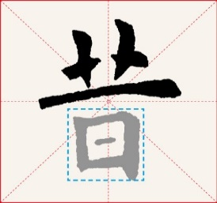1、日字底形态较方，外轮廓近似方形，形体端正。

2、日字底的竖较短；第二笔横折的折部稍伸长，略粗；第三笔横画短小，不与竖和横折相连。

3、日字底占下半格，在字中占的位置较小。

（二） 口字底的特点：

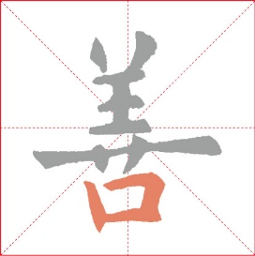1、口字底形态较扁，上宽下窄，外轮廓近似倒梯形，略向左倾斜。

2、口字底占下半格靠下，在字中所占的位置较小。

3、 口字底起笔竖较尖；横折与竖不封口，折笔略粗；横 画与折相交，右边出头。

活动三：

我会运用：

我们从字形结构，笔画关系，占格位置三方面来分析。

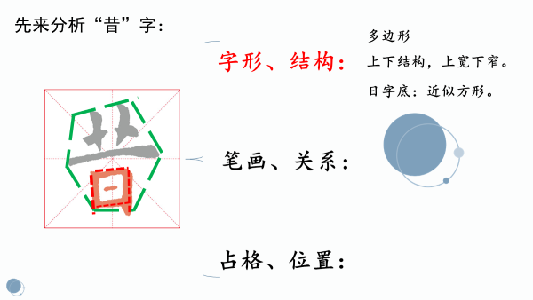

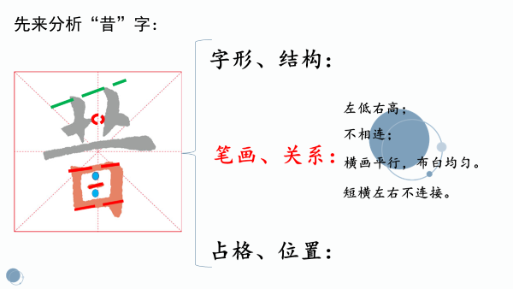

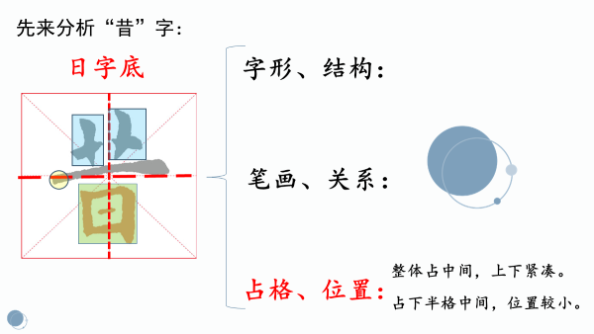

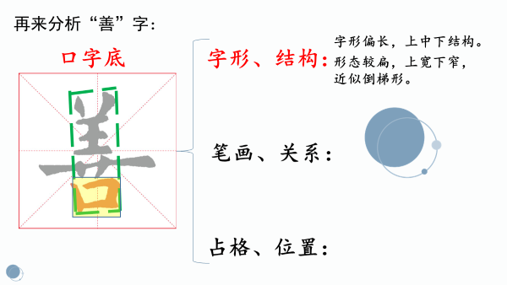

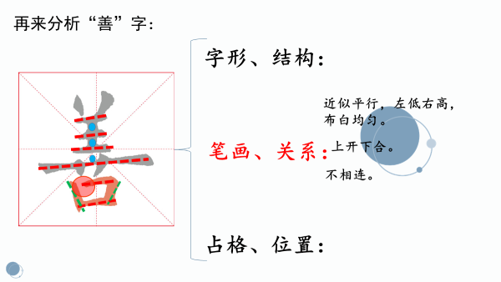

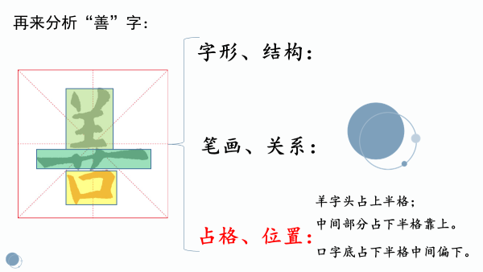

活动四：我会实践

**【课后活动】**

自主查找“名”字的字源含义和演变；有兴趣可以对“上善若水”进行集字练习，书法小作品。